Ciudad Autónoma de Buenos Aires, 22 de febrero de 2010

Señor Administrador de la
Administración Federal de Ingresos Públicos
Dr. Ricardo D. Echegaray
S/D
Ref.: Se solicita extensión del plazo previsto para las obligaciones de información de la RG 2750 AFIP DGI.
De nuestra consideración:
Nos dirigimos al Señor Administrador Federal, en representación de los 24 Consejos Profesionales de Ciencias Económicas que integran nuestra Federación, en relación al plazo previsto para cumplir con las obligaciones de información sobre, las existencias de granos no destinados a la siembra (cereales y oleaginosos) y legumbres secas (porotos, arvejas y lentejas) de propia producción, y respecto a la capacidad de producción de los contribuyentes que desarrollen la actividad agrícola, de acuerdo a los requisitos, plazos y demás condiciones que se disponen en la R.G. Nº 2750 AFIP DGI.
En el art. 5º de la Resolución de referencia; se establece, en carácter de excepción, que la información correspondiente a la campaña agrícola 2009/2010, en lo referente a las existencias de granos al 31 de agosto de 2009 y a la capacidad de producción de los grupos de cultivos indicados en los Anexos II y III, deberá suministrarse hasta el 28 de febrero de 2010, inclusive.
Por lo expuesto, considerando que se trata de un nuevo requerimiento de datos al sector productor primario; varios ya solicitados por otra reglamentación; y que el vencimiento resulta intempestivo, debido a que la norma fue publicada en el Boletín Oficial el día 21 de enero de 2010; en consecuencia, no se otorga el tiempo necesario para la recopilación de los mismos.
Por ello, solicitamos que se establezca un plazo adicional hasta el 31 de marzo de 2010, a efectos de poder cumplimentar lo requerido por la R.G. (AFIP) Nº 2750, entendiendo que la misma no afecta las posibilidades de control, dado que se refiere a un período ya cumplido.
Quedamos a la espera de una respuesta favorable a la presente solicitud, y hacemos propicia la oportunidad para saludarlo muy atentamente.
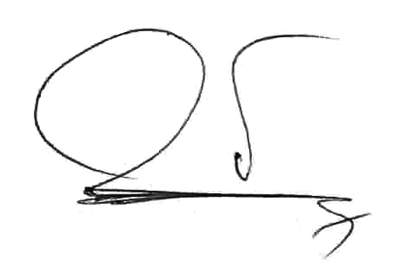 | 
Dr. Guillermo H. Fernández  Secretario | Dr. Jorge A. Paganetti  Presidente

